**“星星之火—湘潭县党史故事”**

**第四十五集：罗华生主动降军衔**

1955年9月，中国人民解放军举行大授衔，共授予中将175人，少将798人。当时正担任海军一线部队正军级单位旅顺基地司令员的罗华生，被授予少将军衔。

罗华生，湘潭县射埠镇合力村人。1930年参加红军。抗日战争时期，就担任八路军的军分区司令员、师长。1950年， 升任正军级职务——铁道公安部队司令员。按资历讲，罗华生评一个中将是当之无愧的。这样一位资历很深的高级指挥员，为什么在1955年授军衔时，只被授予少将军衔呢?这其中，有一段鲜为人知的故事。

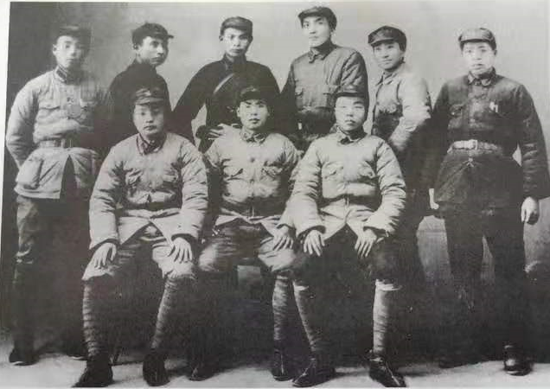

罗华生（前排左一）在延安

从1953年开始，全军各大军区和各大单位根据总政治部干部部发出的评定军衔的指示，进行了少将和中将的评衔工作。1955年1月，各大军区和各大单位将拟定评的中将和少将人选上报给总政干部部。

经干部部汇总，全军拟定评中将的人数有200多人，拟定评少将的有1100多人。干部部将拟定评中将的名单呈报给毛主席和中央审核。毛主席初步审核后，认为拟评中将人数超过了200人，人数有些过多，要求将中将人数控制在180人左右。于是，总政治部将毛主席的指示向各大军区和各大单位进行传达。

时任解放军铁道公安部队司令员的罗华生，当时正在解放军政治学院高干班学习。政治学院向高干班的学员传达了毛主席的指示。罗华生担任正军级职务已经5年，1953年初评时评为中将，1955年3月上报总政治部时，列为中将。他听完政治学院传达毛主席的讲话后，当即表示：“算我一个吧!由中将降为少将。”同在政治学院高干班学习的30名学员中，另有6名学员也纷纷表示，自愿由初评的中将降为少将。

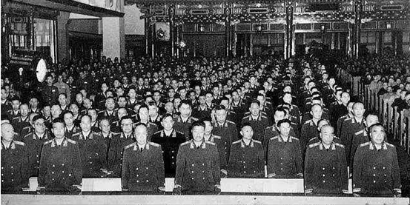

1955年9月授军衔典礼

1955年9月，中央军委在初评的200多名中将中，最后评定了175名中将。所以，在授衔时，罗华生被授予少将衔。

罗华生将军高风亮节的情操和不图个人名利的风范，永远光照后人。

中共湘潭县委党史研究室

湘 潭 县 融 媒 体 中心